Pościel w liście palmowe160x200
Chcesz odświeżyć swoją sypialnię i szukasz nowej pościeli? Sprawdź naszą propozycję!

Pościel w liście palmowe 160x200 jako wspomnienie lata
Wakacje już dawno się skończyły i większość z nas zapomniała już jak przyjemne są promienie słońca na skórze. Otuleni w kurtki i szale przemykamy po deszczowych ulicach lub wśród płatków pierwszego śniegu. Jeżeli jednak marzy Ci się powrót do ciepłych letnich dni - mamy dla ciebie rozwiązanie! Nasza pościel w liście palmowe 160x200 wprowadzi w twoją sypialnię nieco letniego ciepła i sprawi, że jesienna chandra zniknie, a Ty znów poczujesz chęć do życia!

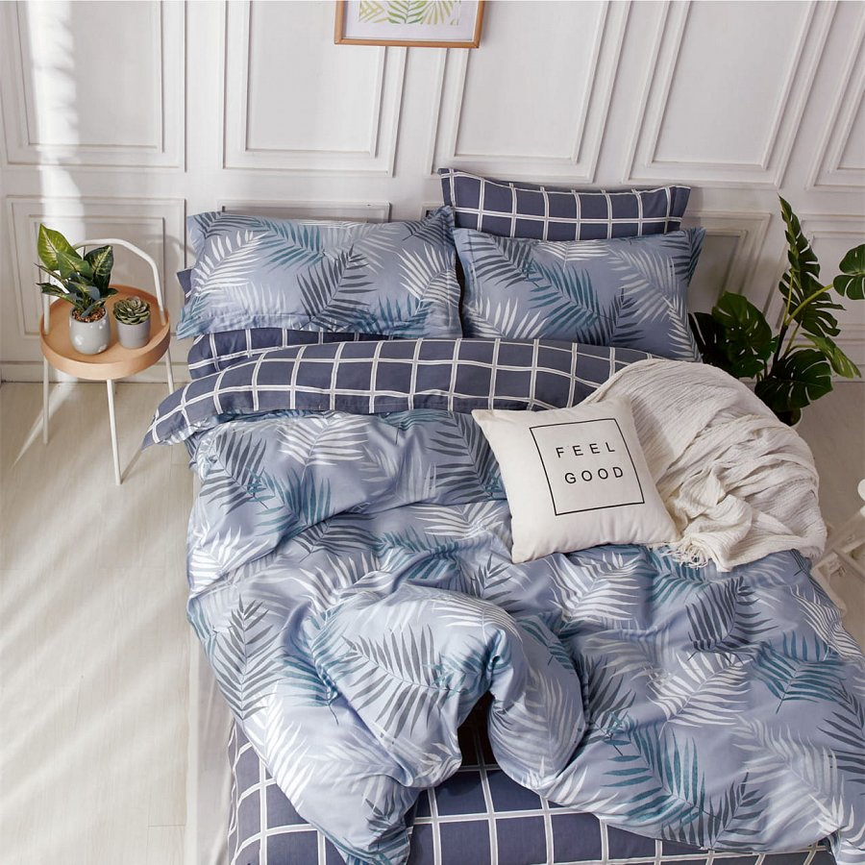
Dlaczego warto wybrać pościel w liście palmowe 160x200?
Nasza pościel w liście palmowe 160x200 została wykonana z najwyższej jakości bawełny satynowej, co sprawia, że jest ona niezwykle delikatna i miękka w dotyku, nawet po wielokrotnym praniu. Dodatkowo pościel ta jest dwustronna - z jednej strony znajdują się już wcześniej wspomniane liście palmy, a z drugiej szaro-biała krata. Dzięki temu kupując naszą pościel zdobywasz dwa zupełnie różne komplety w jednym! Komplet pościeli składa się z trzech części - dwóch poszewek na poduszki o standardowych wymiarach 70x80 oraz poszewkę na kołdrę 160x200. Sprawdź naszą ofertę i zapewnij sobie odrobinę radości i najwyższą jakość snu z naszą pościelą w liście palmowe 160x200 - zapraszamy!

